附件1：单位参加网络招聘会操作指南

一、用人单位注册（已经注册可跳过）
登录嘉兴职业技术学院就业信息网（http://jyw.jxvtc.edu.cn/）首页，点击单位登录，点击马上注册。
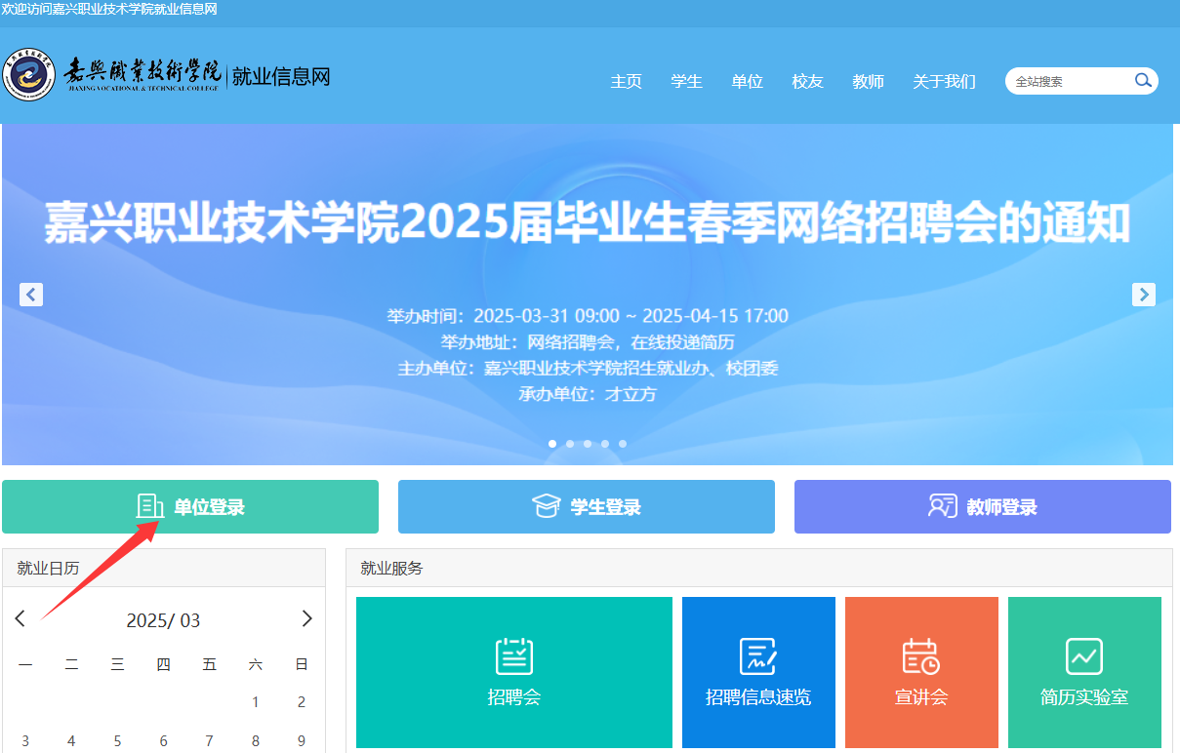

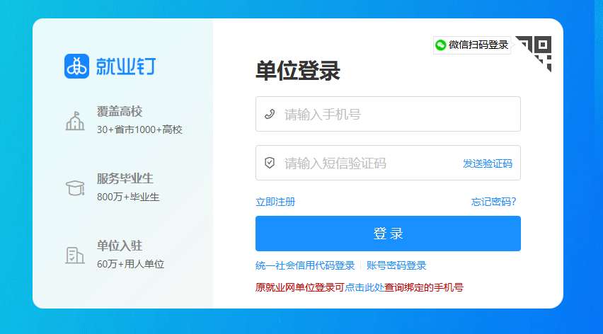
1.1第一步
在统一认证中心首页点击【立即注册】 进入单位注册页面，需提前准备企业的相关资料（详见注册页面的【注册须知】，根据提示完善信息后，点击【下一步】
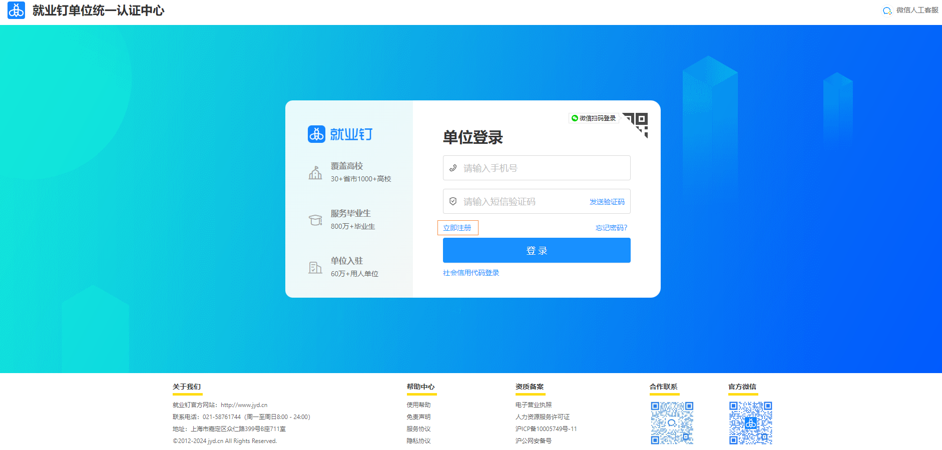
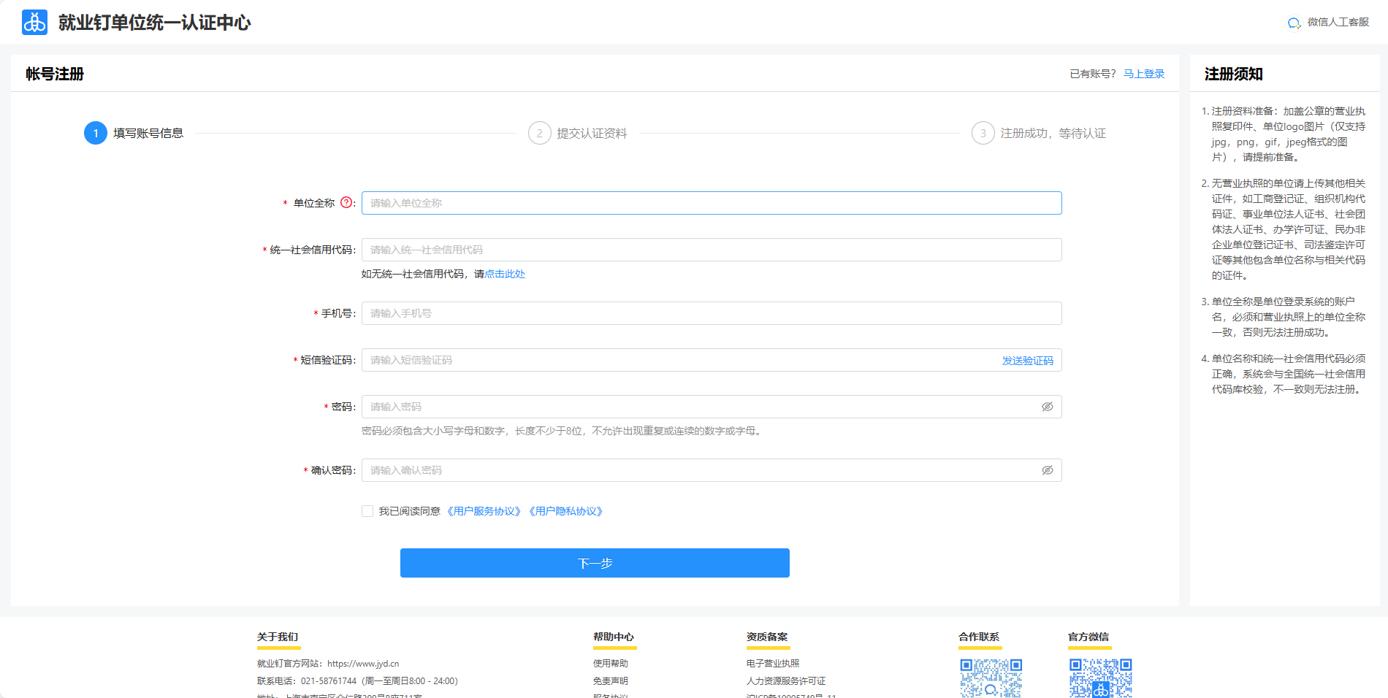
注：若单位无信用代码，请在[统一社会信用代码]下方点击【点击此处】选择无信用代码分支功能
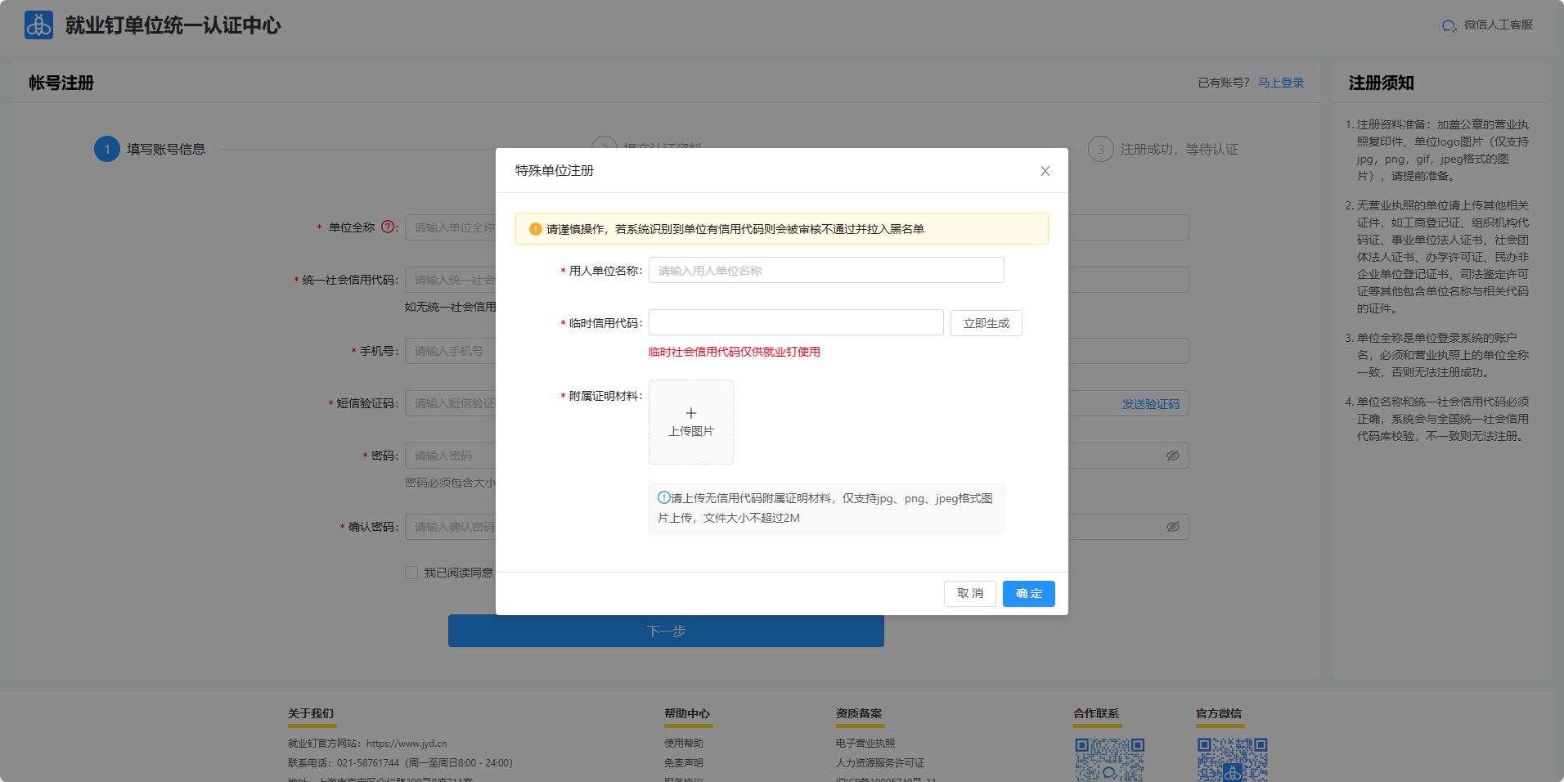
1.2第二步
继续完善单位的基本信息、工商信息（部分信息由工商库自动生成，支持核实维护），根据提示完善信息后，点击【下一步】
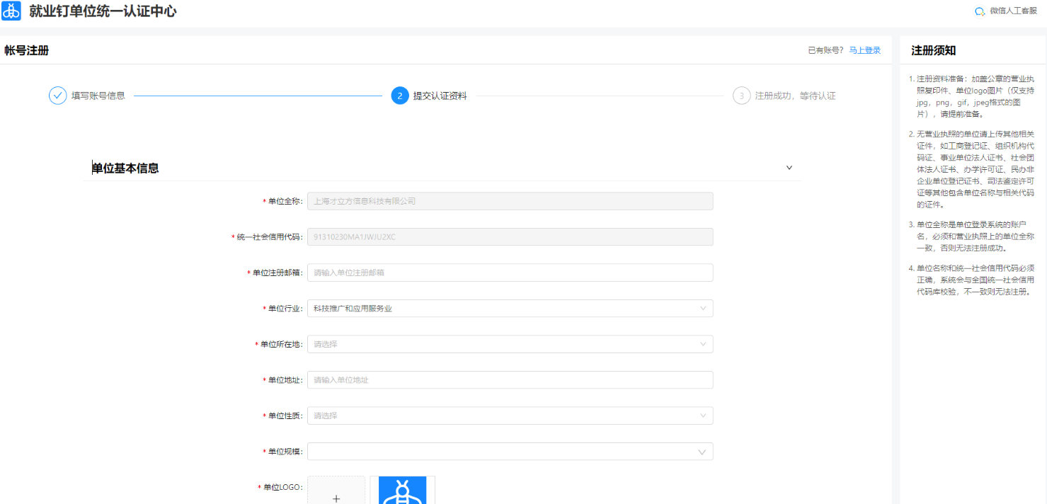
1.3第三步
进入[注册成功，等待认证]页面，系统支持三种认证方式：法人身份认证、对公打款认证，人工审核。
微信扫码关注[官方微信]公众号，可以实时接收审核结果通知。除此以外还支持通过网站的消息中心、邮件、短信发送审核结果通知。
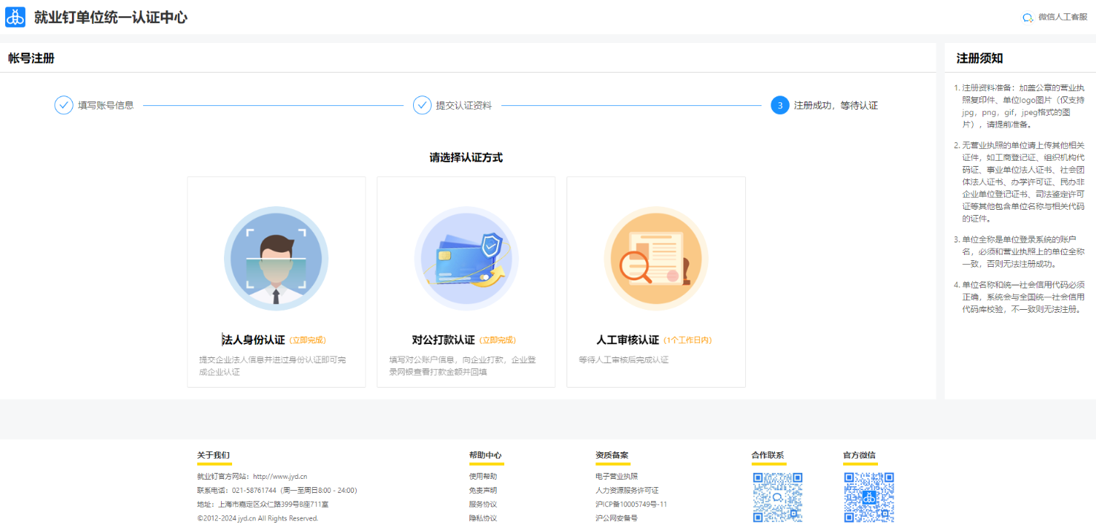
1.4员工注册说明
单位内首次注册的账号默认为企业管理员账号，后续该单位下注册账号为企业员工账号。
员工账号注册路径如下
第一步：统一认证中心首页点击【立即注册】 ，填写单位名称以及其他账号信息后，点击【下一步】
第二步：系统识别到该单位名称已申请注册后，会自动打开[用人单位已经注册]弹窗，弹窗内点击【注册为员工，进入[员工注册]页面
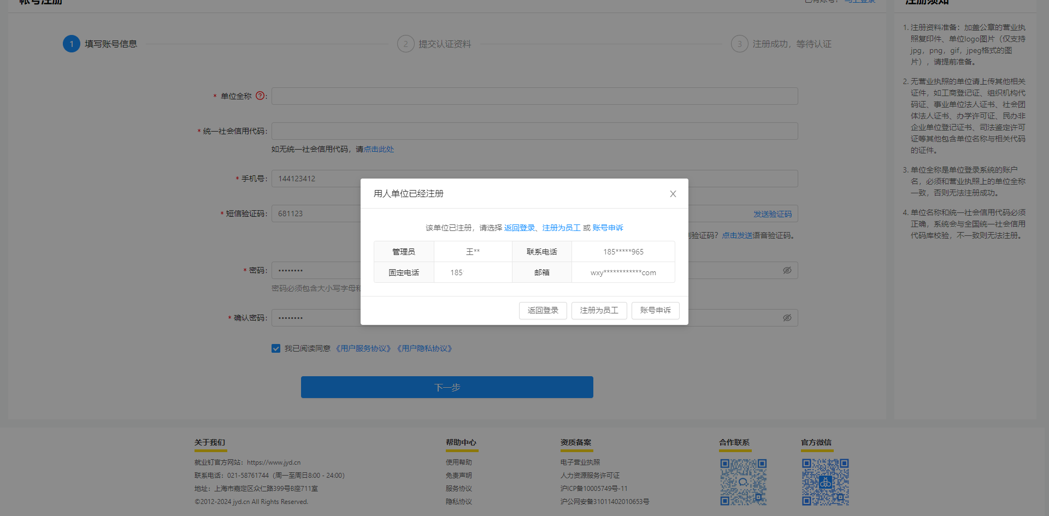
完善个人信息、部门信息、上传单位授权函后，点击【下一步】
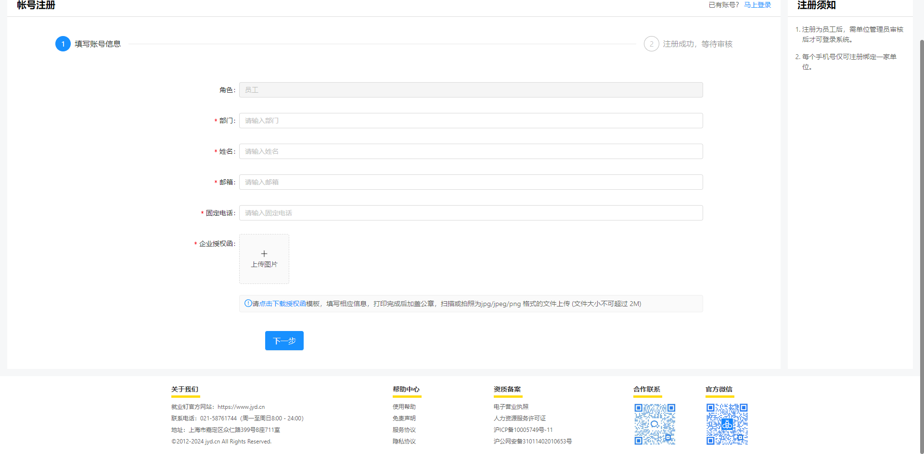
等待管理员审核，审核结果可实时通过官方微信、短信、邮箱通知。
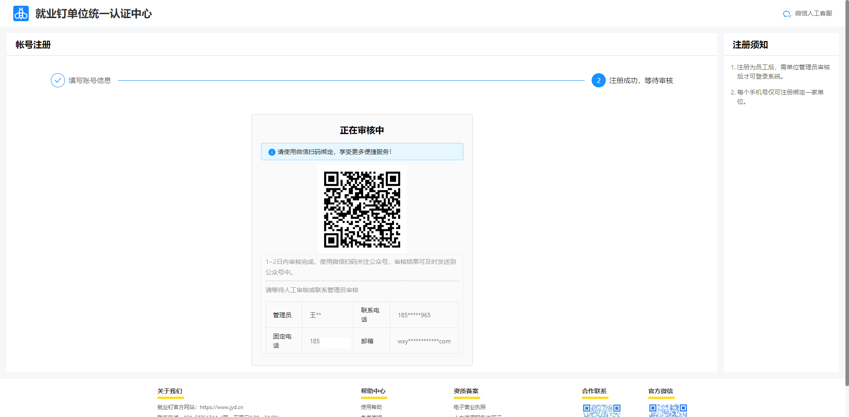

二、认证
注册完成后支持三种认证方式：法人身份认证、对公打款认证，人工审核认证，任选一种认证方式，即能完成单位的资质认证。
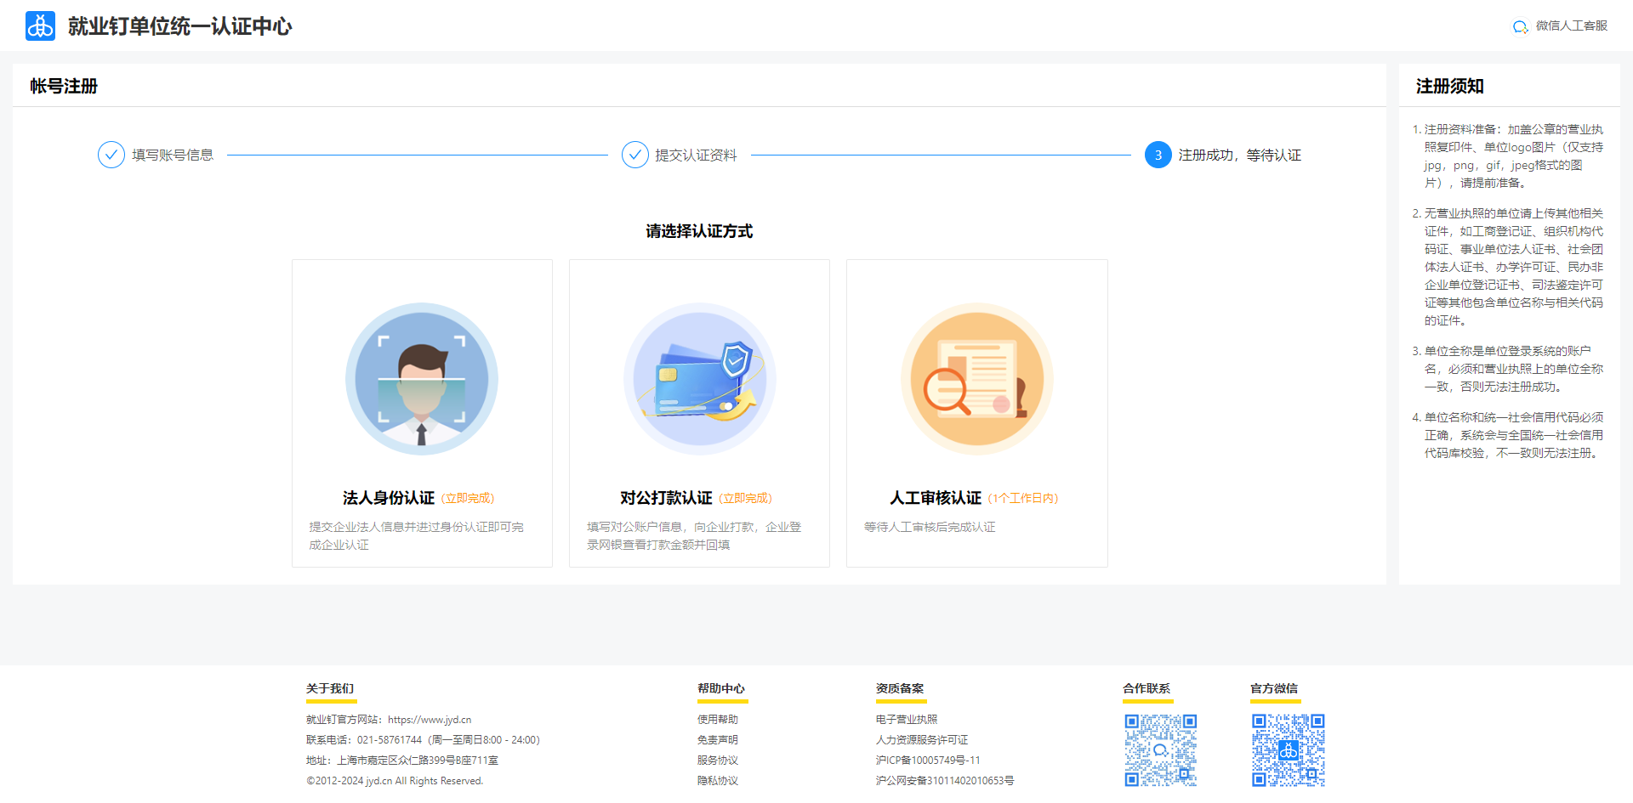
2.1法人身份认证
完善法人信息，系统对法人姓名、身份证号码、人脸识别比对。注：系统将拍的照片和公安身份证库里预留的相比对返回比对结果
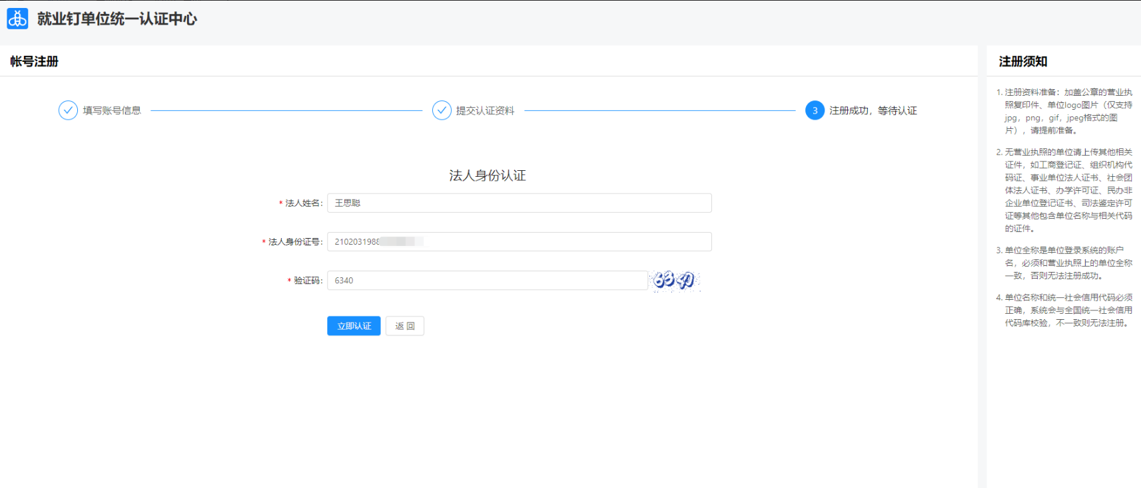
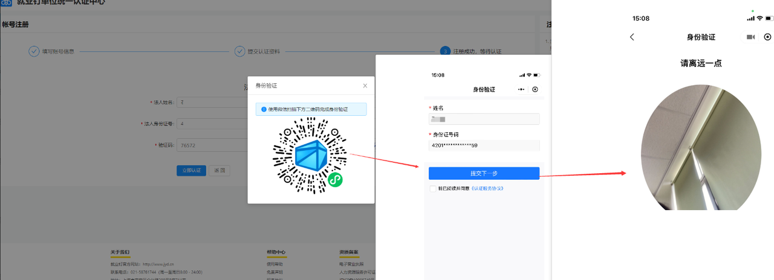
系统确认信息无误，弹出认证成功，扫码关注就业钉公众号，方便后续接收通知推送，返回首页登录。
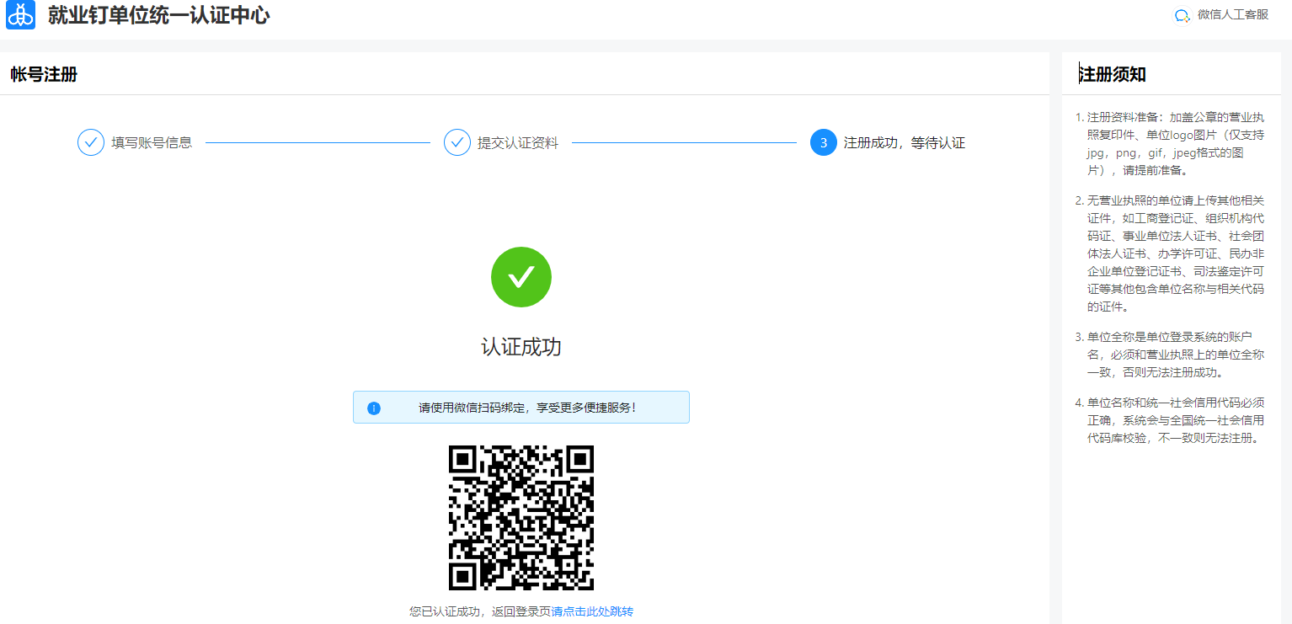
2.2对公打款认证
完善单位对公开户行信息，点立即打款。
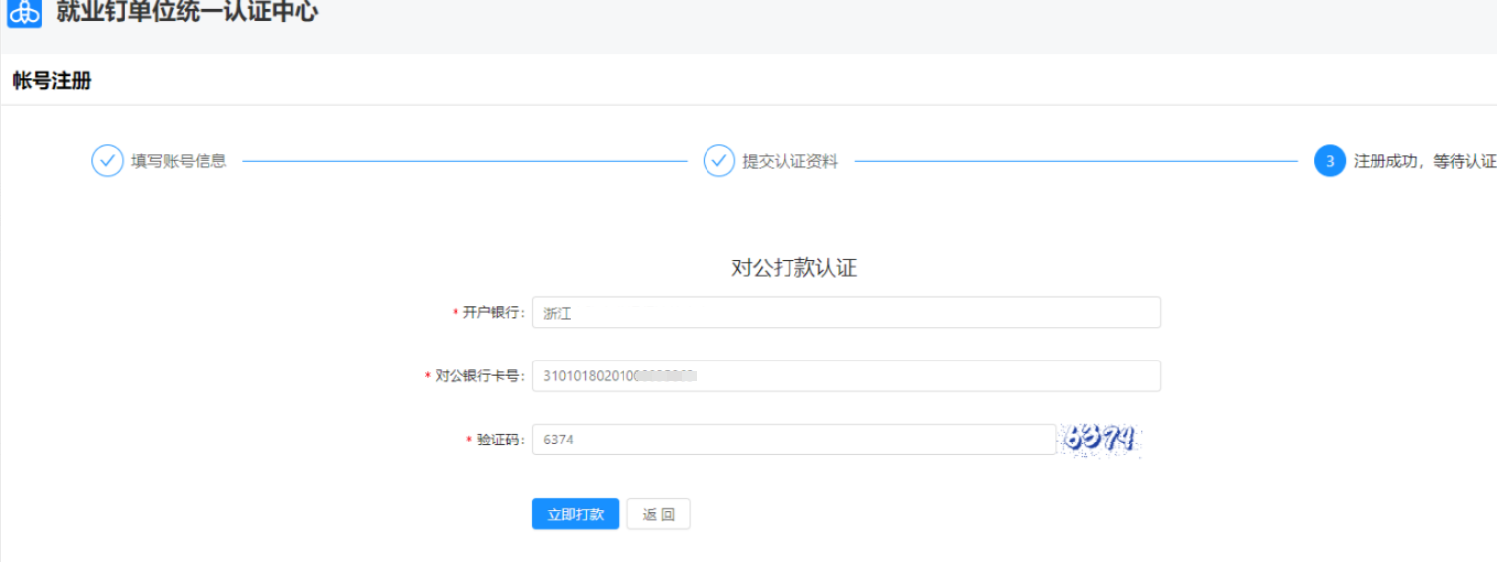
通过银联向单位对公账户打入随机金额，单位回填金额数值。
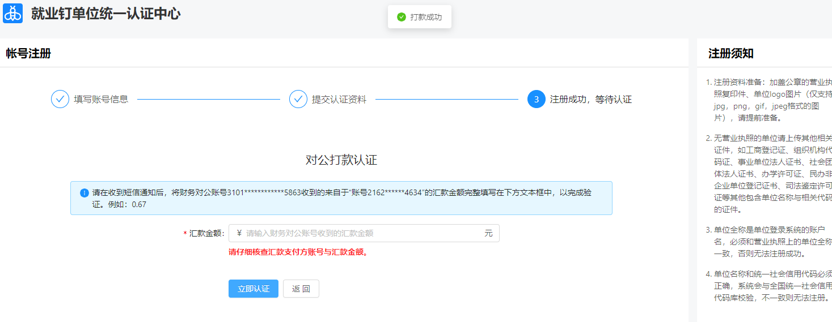
执行立即认证，系统判断银行信息及金额匹配，无误的弹出认证成功，扫码关注就业钉公众号，方便后续接收通知推送，返回首页登录
2.3人工审核
微信扫码关注[官方微信]公众号，可以实时接收审核结果通知。除此以外还支持通过网站的消息中心、邮件、短信发送审核结果通知。
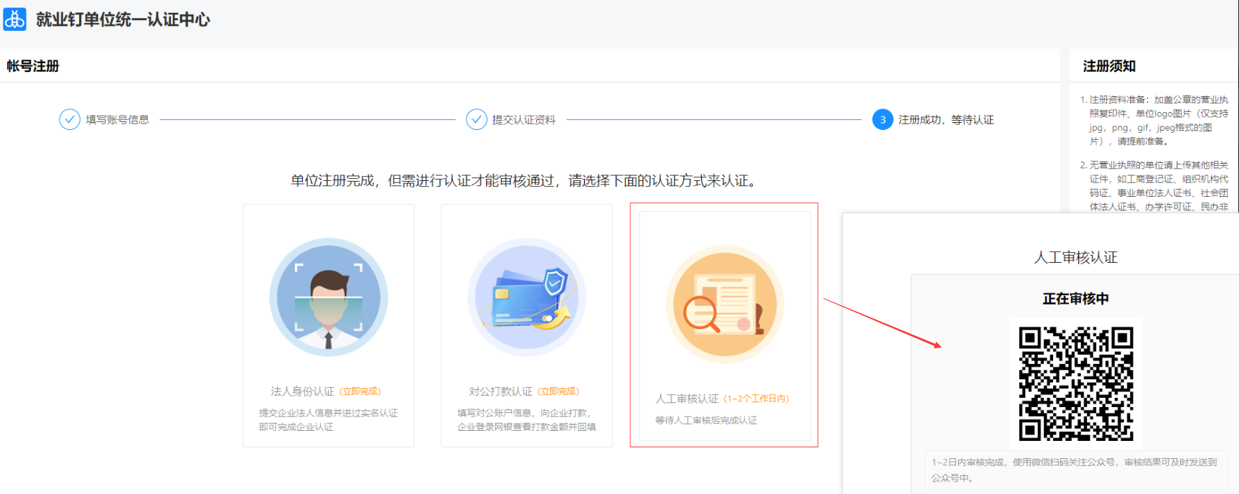

三、登录
支持三种登录方式，默认展示[手机验证码]登录，支持用户手动选择[统一社会信用代码]登录、[账号密码]登录。
如果单位已入驻学校，登录成功后用户会自动打开就业网>单位中心。
3.1手机验证码登录
输入手机号码，点击【发送验证码】，正确输入验证码后，点击【登录】;
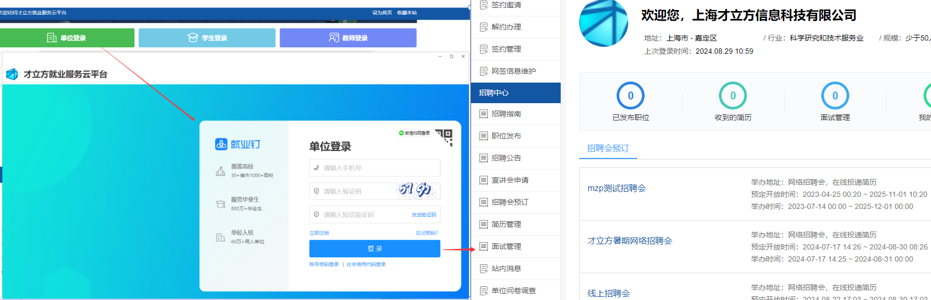
3.2社会信用代码登录
输入单位名称/统一社会信用代码、手机号码，点击【发送验证码】，正确输入验证码后，点击【登录】。
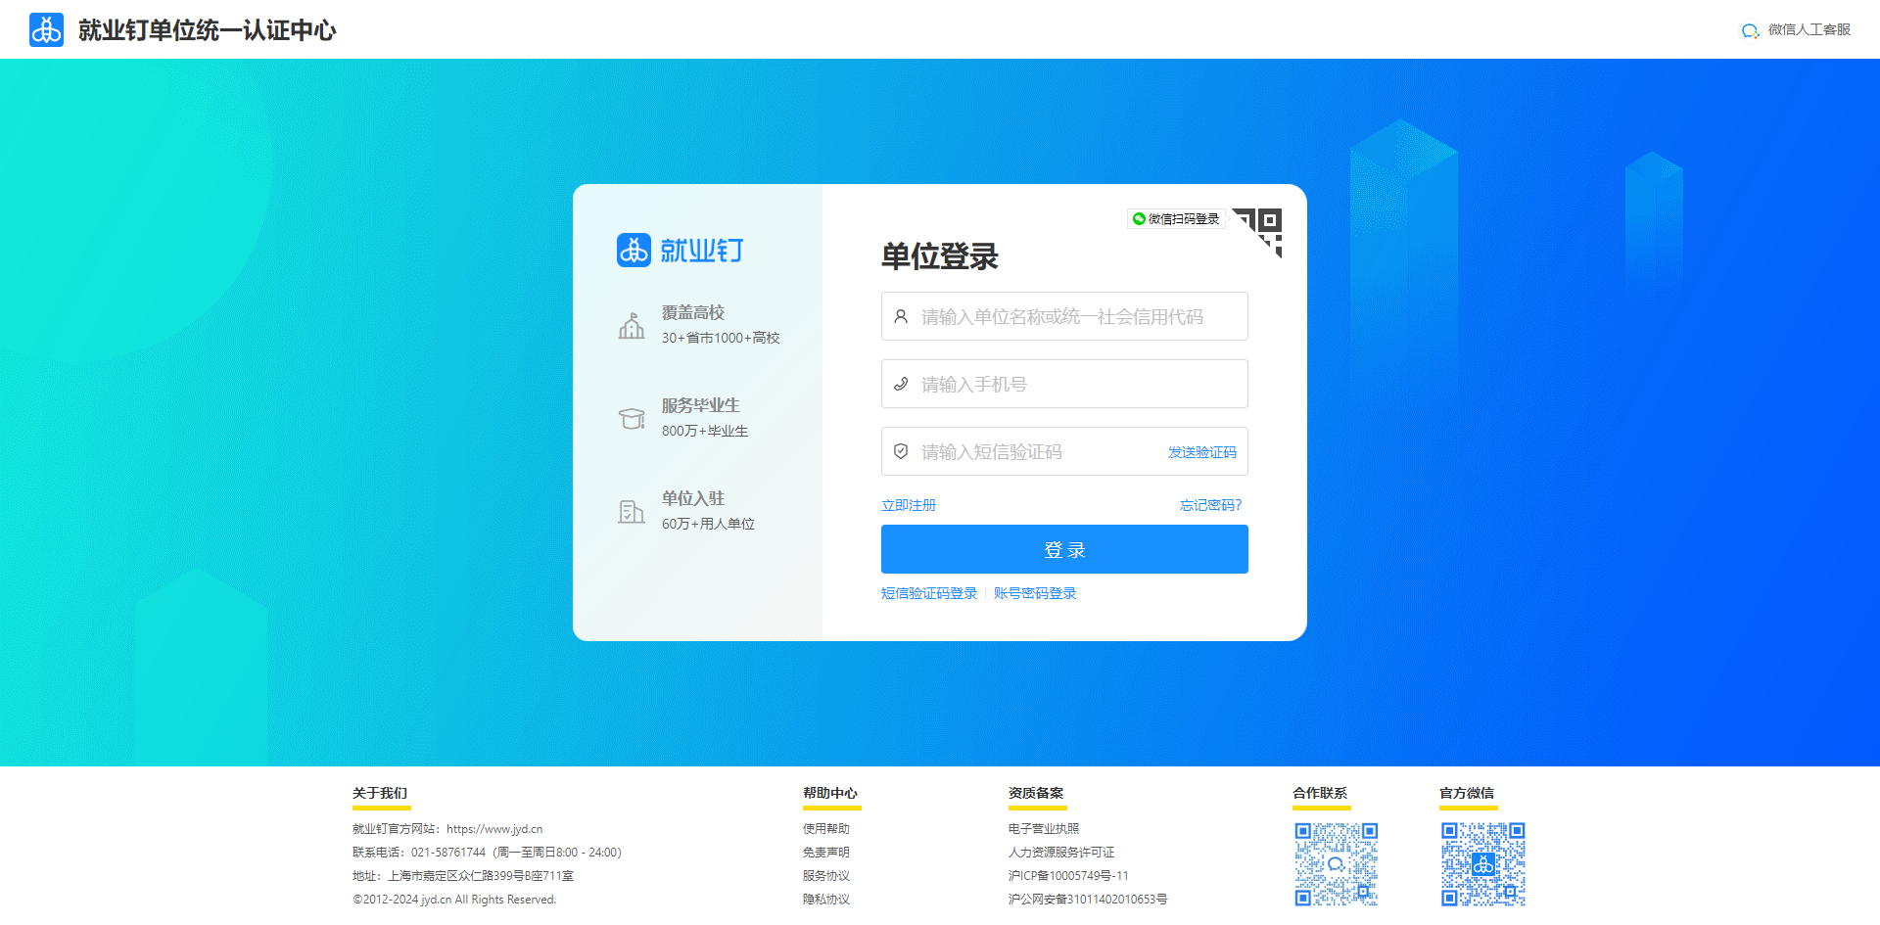
3.3账号密码登录
输入手机号码、密码、验证码，点击【登录】;
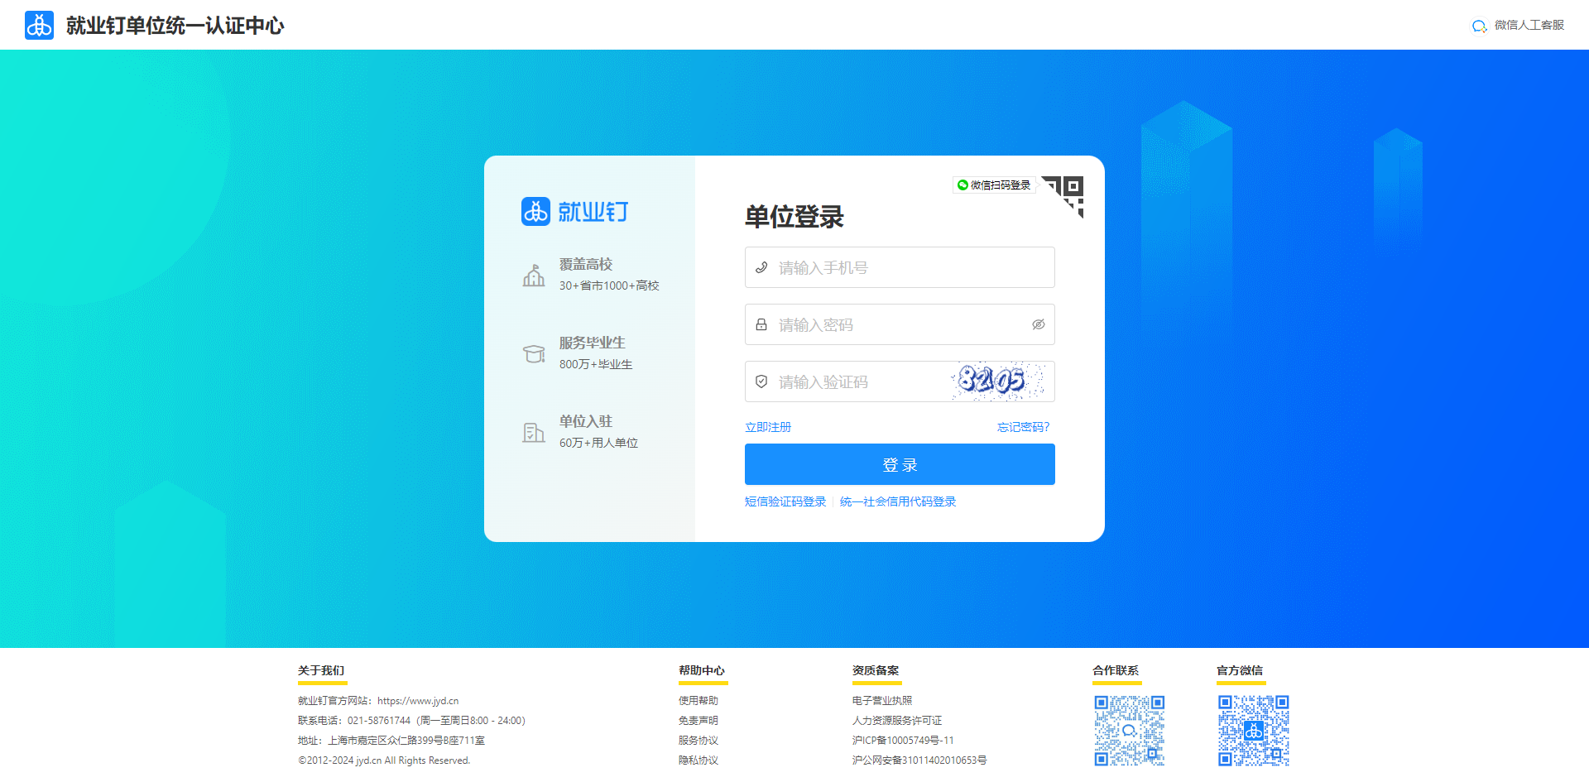

四、入驻学校
统一认证中心汇总了众多高校，用人单位可按需申请入驻学校。已入驻的学校也会汇总展示在此系统内。
4.1申请入驻学校
进入[入驻学校]页面，选择学校，点击【入驻学校站点】
学校列表优先显示已开通统一认证中心学校及单位所在地学校数据，可以通过搜索筛选查找学校；
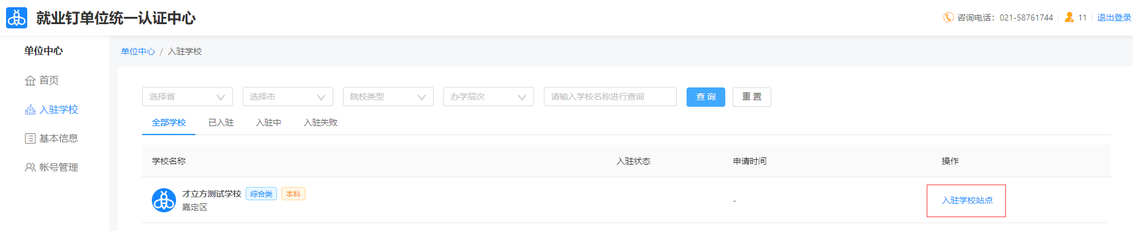
点击【入驻学校站点】后新窗口打开该学校的[申请入驻]页面。完善申请入驻信息，点【申请入驻学校】，等待该学校审核结果，审核结果可实时通过官方微信、短信、邮箱通知。
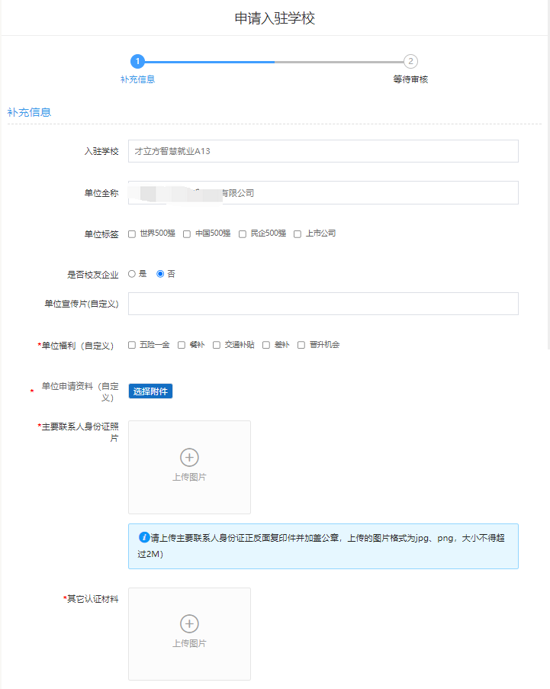
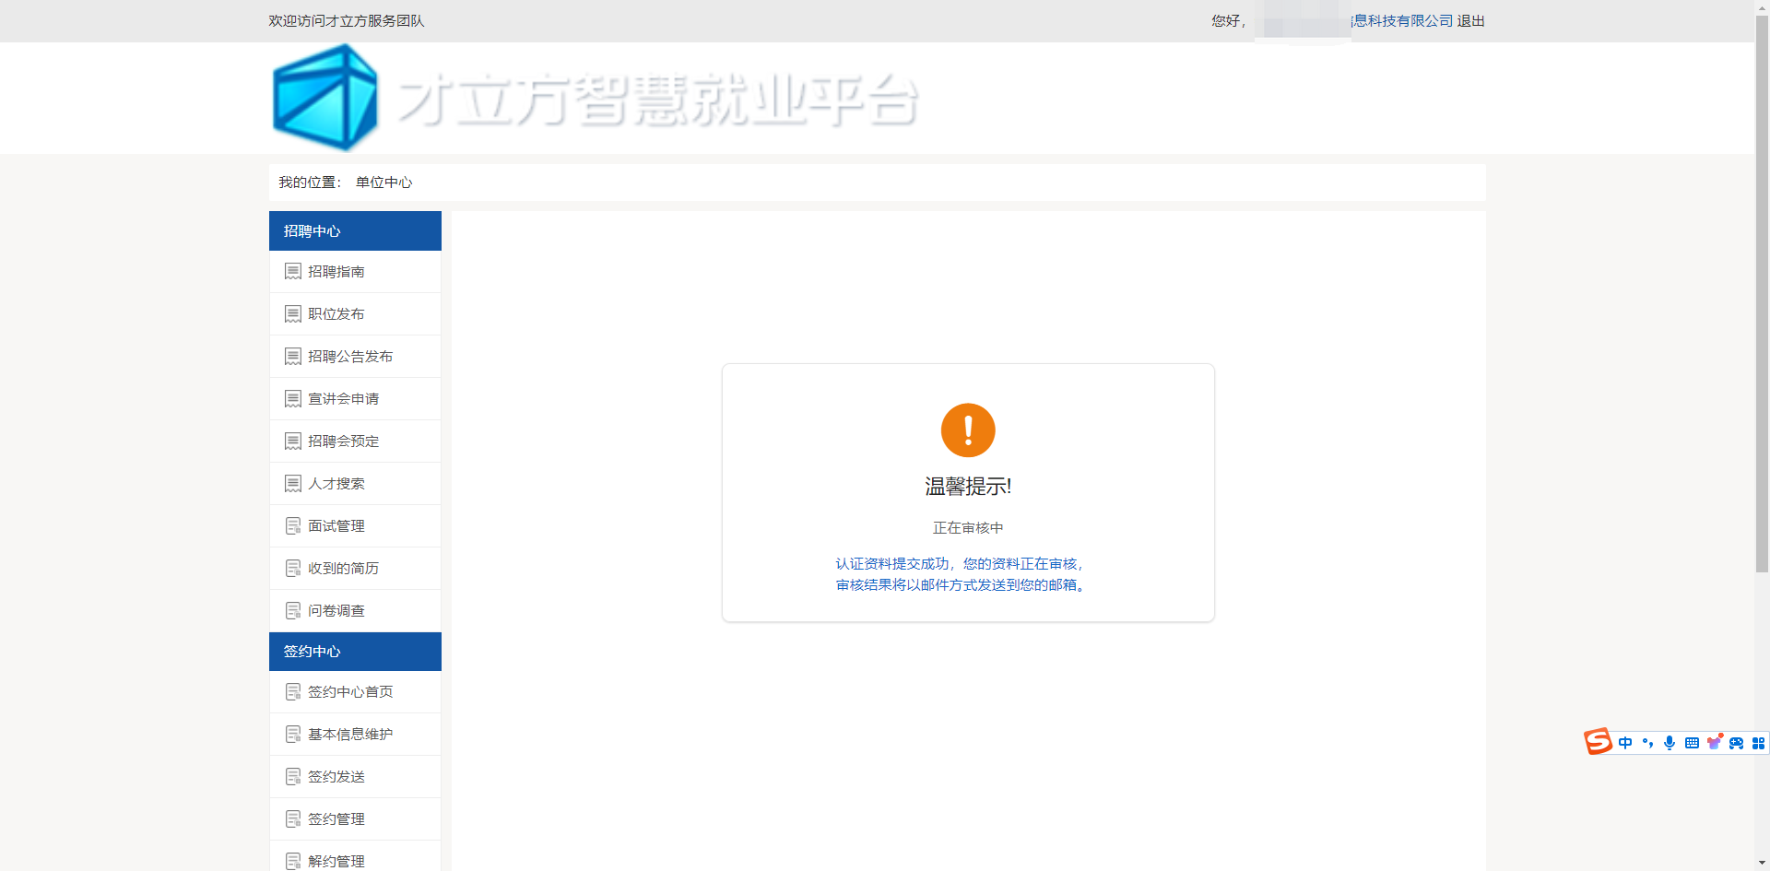
4.2进入学校站点
打开入驻学校列表，点击【进入学校站点】快速进入该学校的就业网。在就业网点击【统一认证中心】，可以切回就业钉平台。
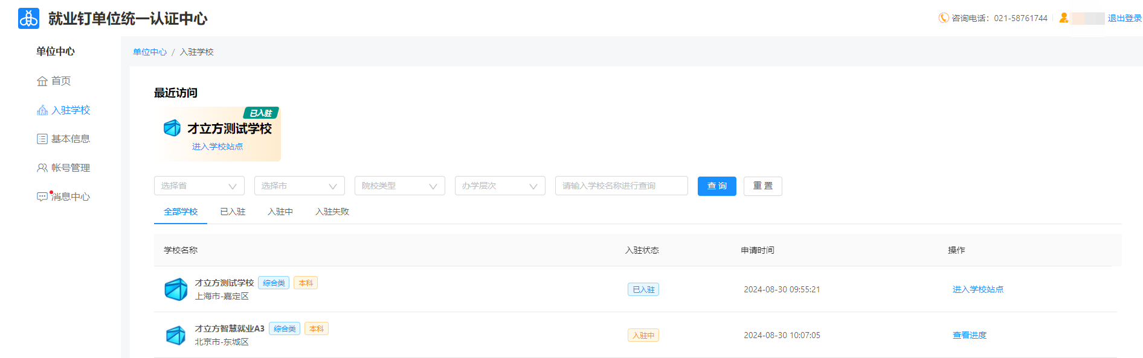

五、 用人单位报名

5.1报名招聘会
用人单位登录学校就业网（http://jyw.jxvtc.edu.cn/），点击“招聘会”标签，选择“嘉兴职业技术学院2025届毕业生春季网络招聘会的通知”，就可报名参加。

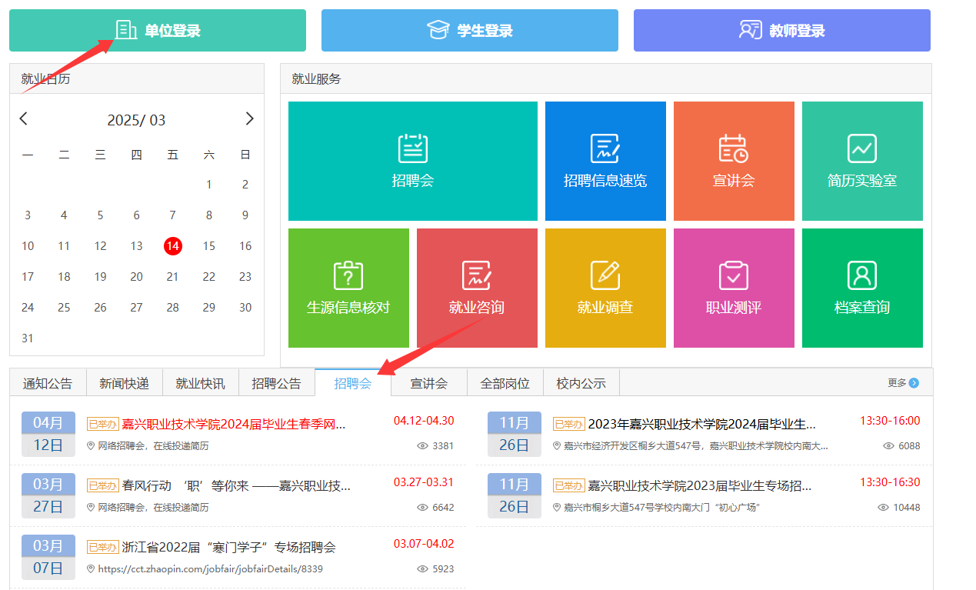

方法一：登录单位账户之后直接点击招聘会预定—“预定展位”
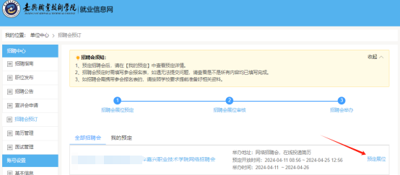

方法二：进入网络招聘会大厅点击“企业预定展位”
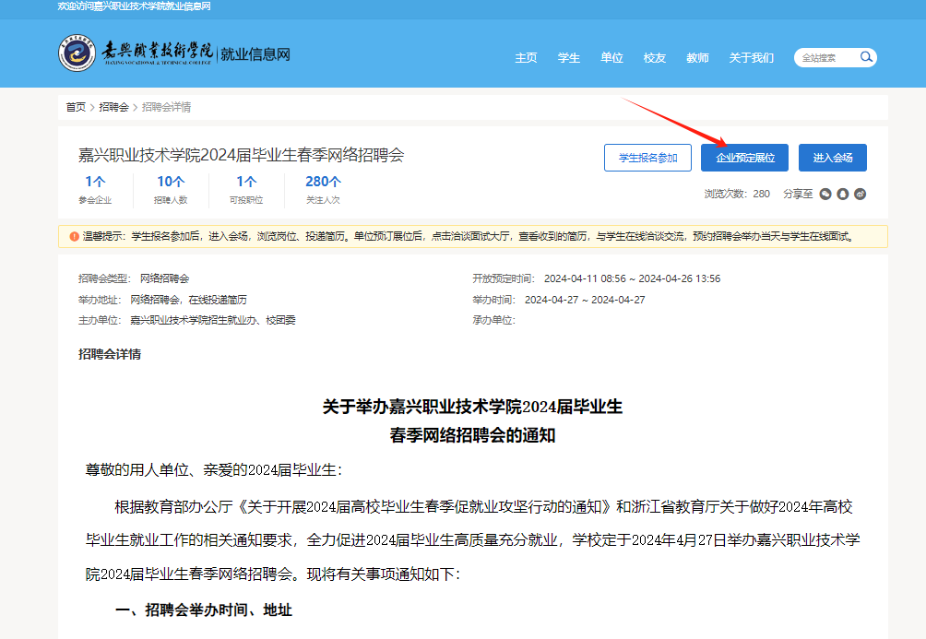

5.2填写报名表

报名需填写简历投递邮箱、招聘部门电话，还有招聘岗位需求等。
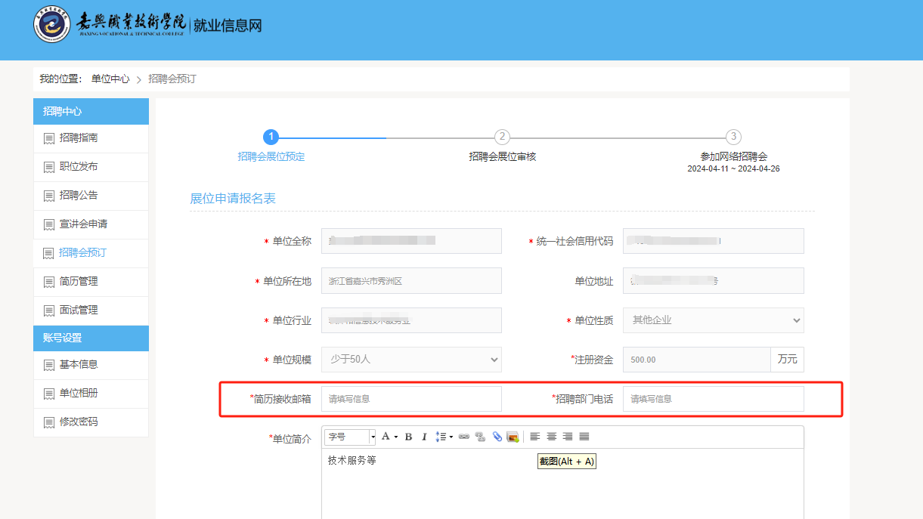
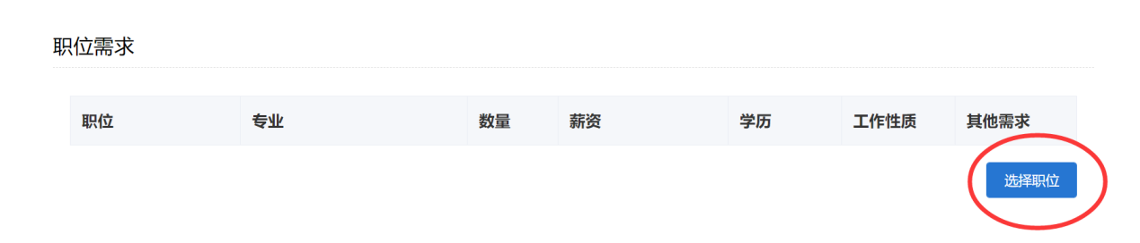

5.3进入网络招聘会会场
单位报名预定后可点击该场招聘会进入会场，查看招聘会举办情况
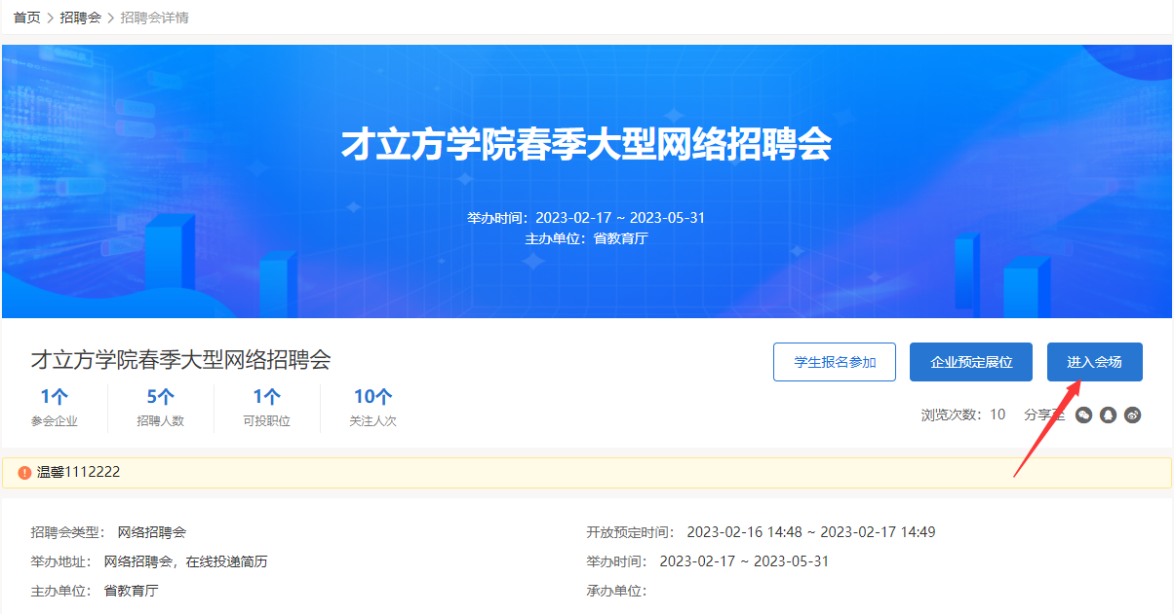
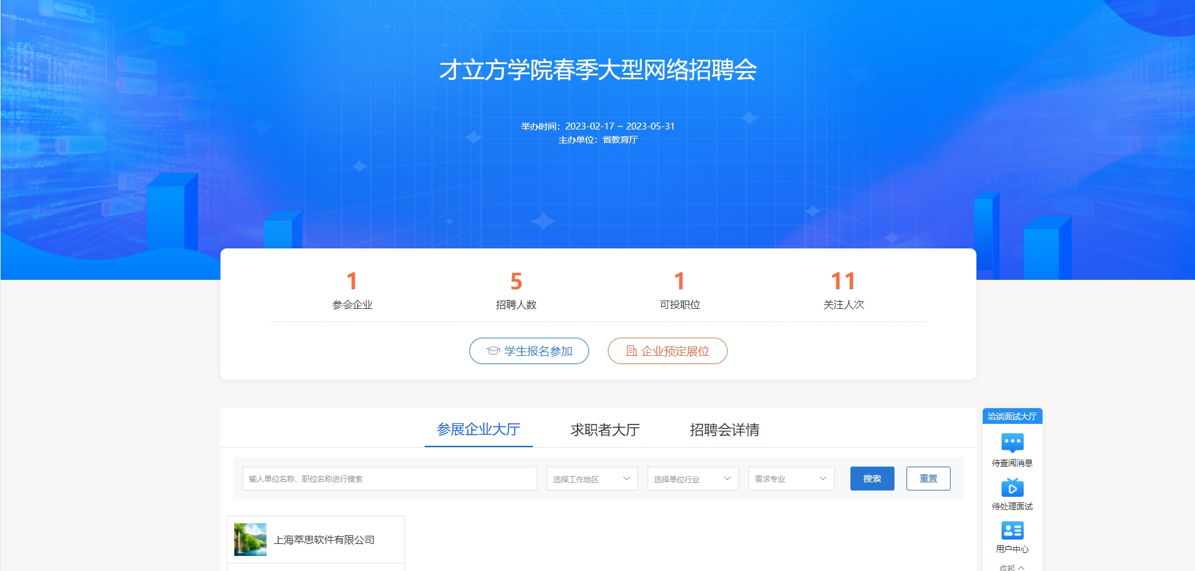

5.4查看学生简历/邀请面试
单位可在求职者大厅查看报名参加招聘会的学生简历
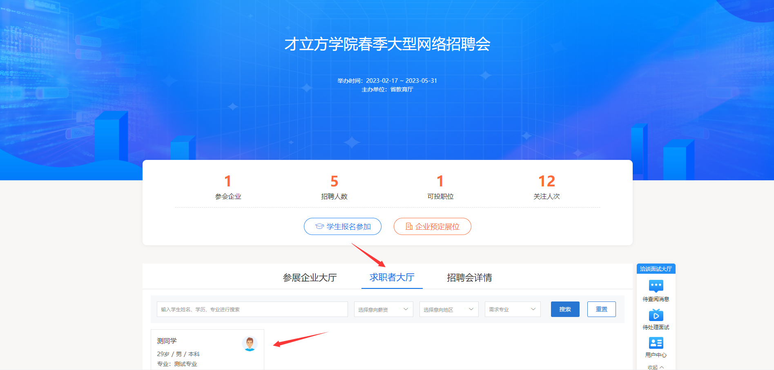
单位可对意向学生发送面试邀请，邀请时需要选择邀请应聘的职位及面试时间
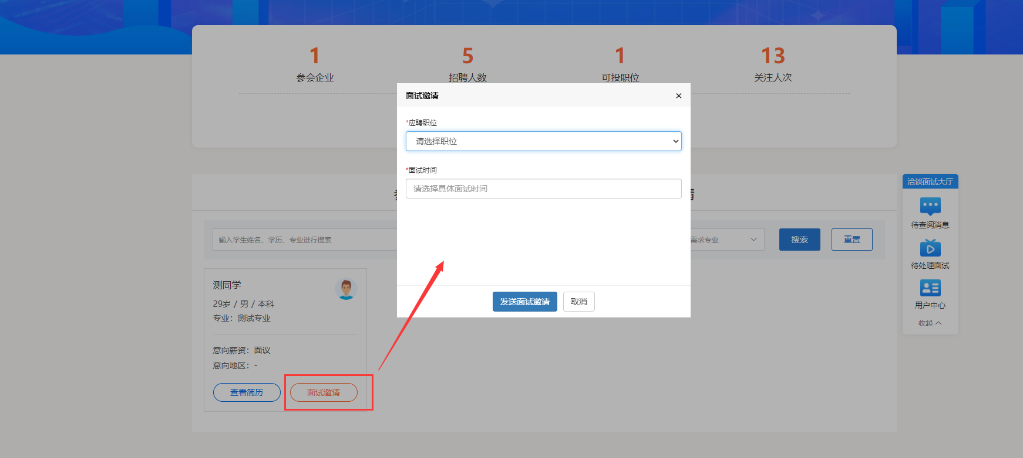

5.5进入洽谈面试大厅
单位可在招聘会会场进入洽谈面试大厅，与学生进行在线洽谈及视频面试
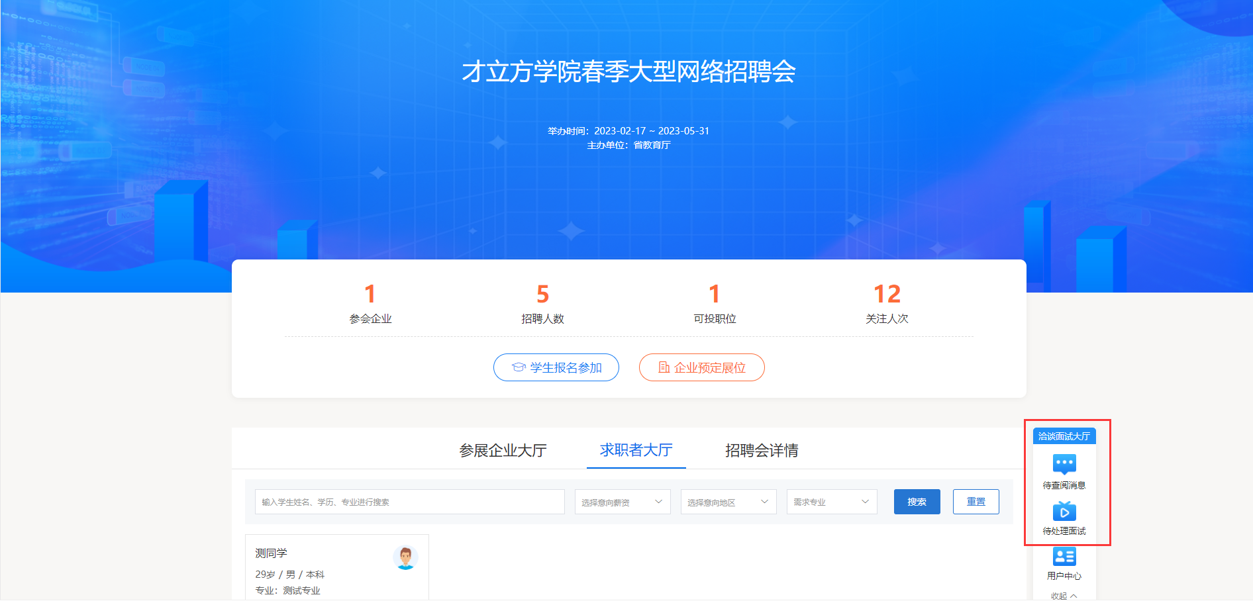

也可在我的预定中点击招聘会列表中的面试大厅进入洽谈面试大厅，与学生进行在线洽谈及视频面试
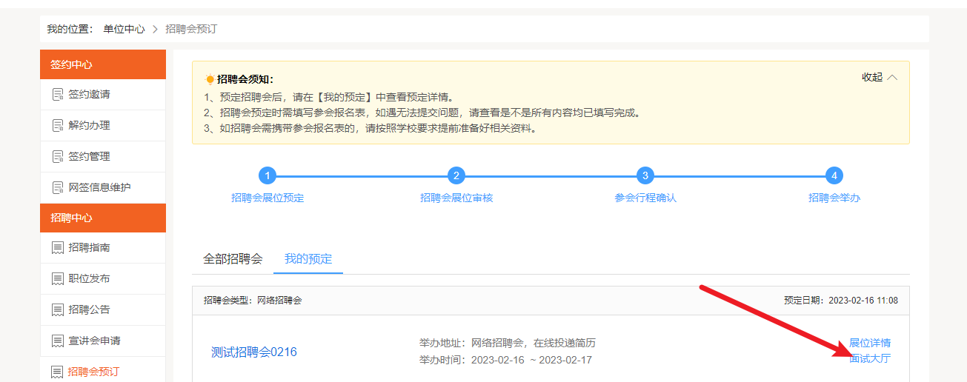

5.5.1在线洽谈
与学生进行在线沟通洽谈
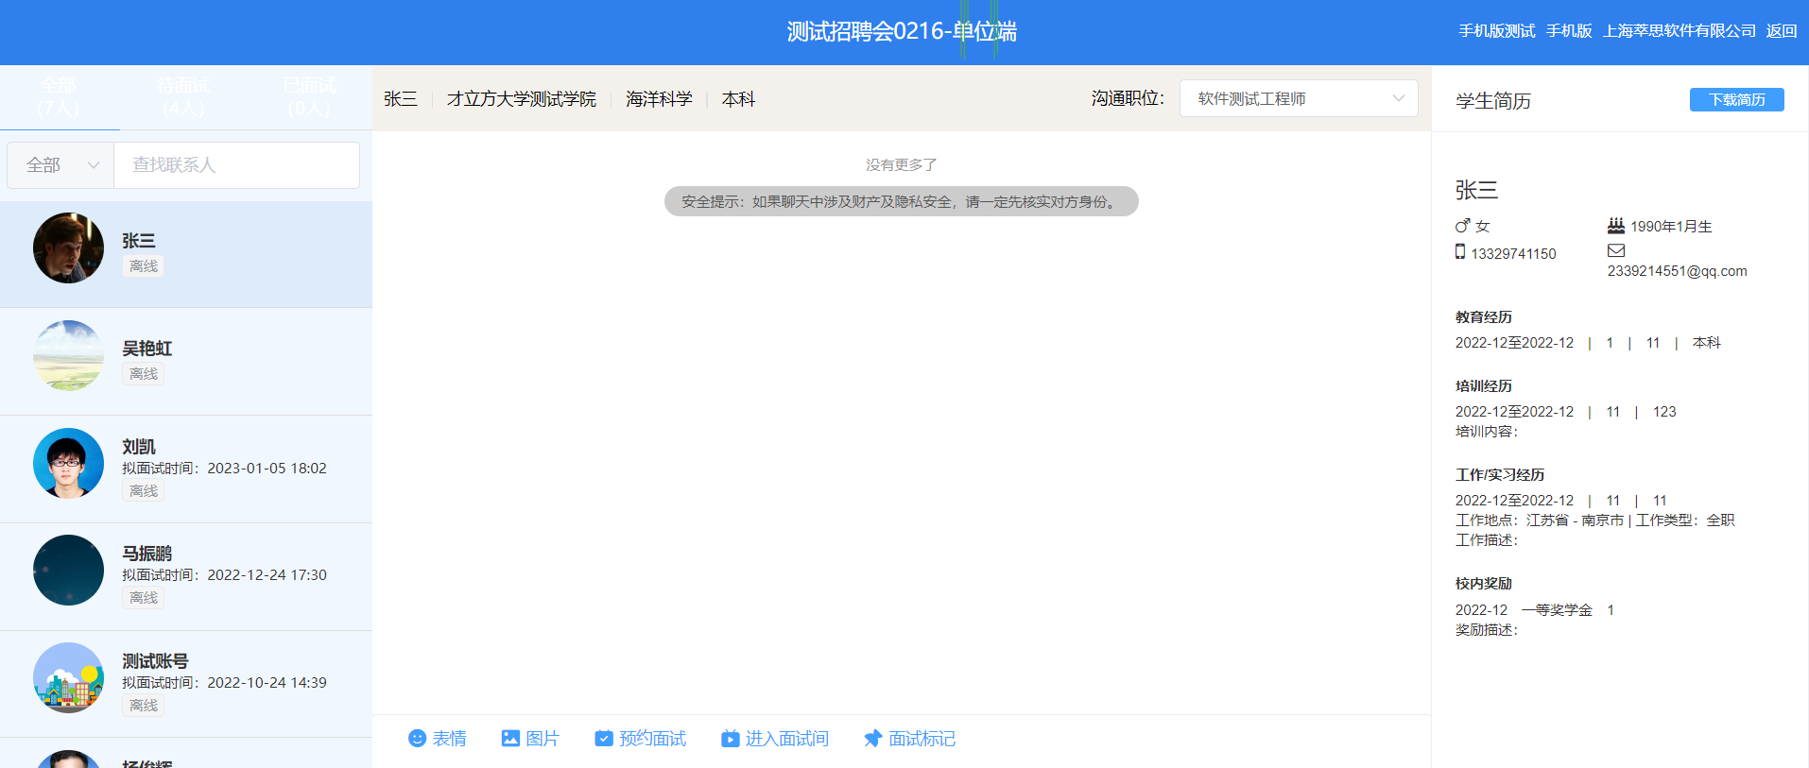

5.5.2发送面试邀请
洽谈后单位可对意向学生发送面试通知，填写完成预约面试信息后点击发送，学生登录账号后就能查看
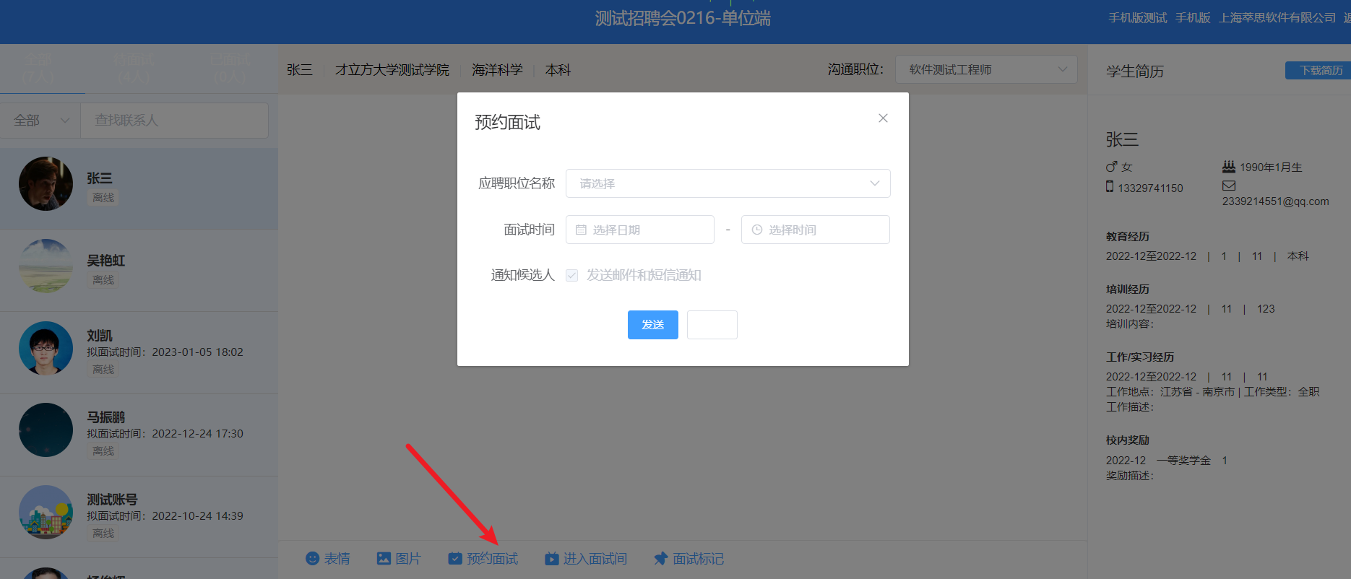

5.5.3进入面试间/视频面试
单位可在随时进入面试间等待学生进入，有多个学生进入时将会根据进入面试间的顺序进行排队，单位可对队列中的学生发送视频邀请
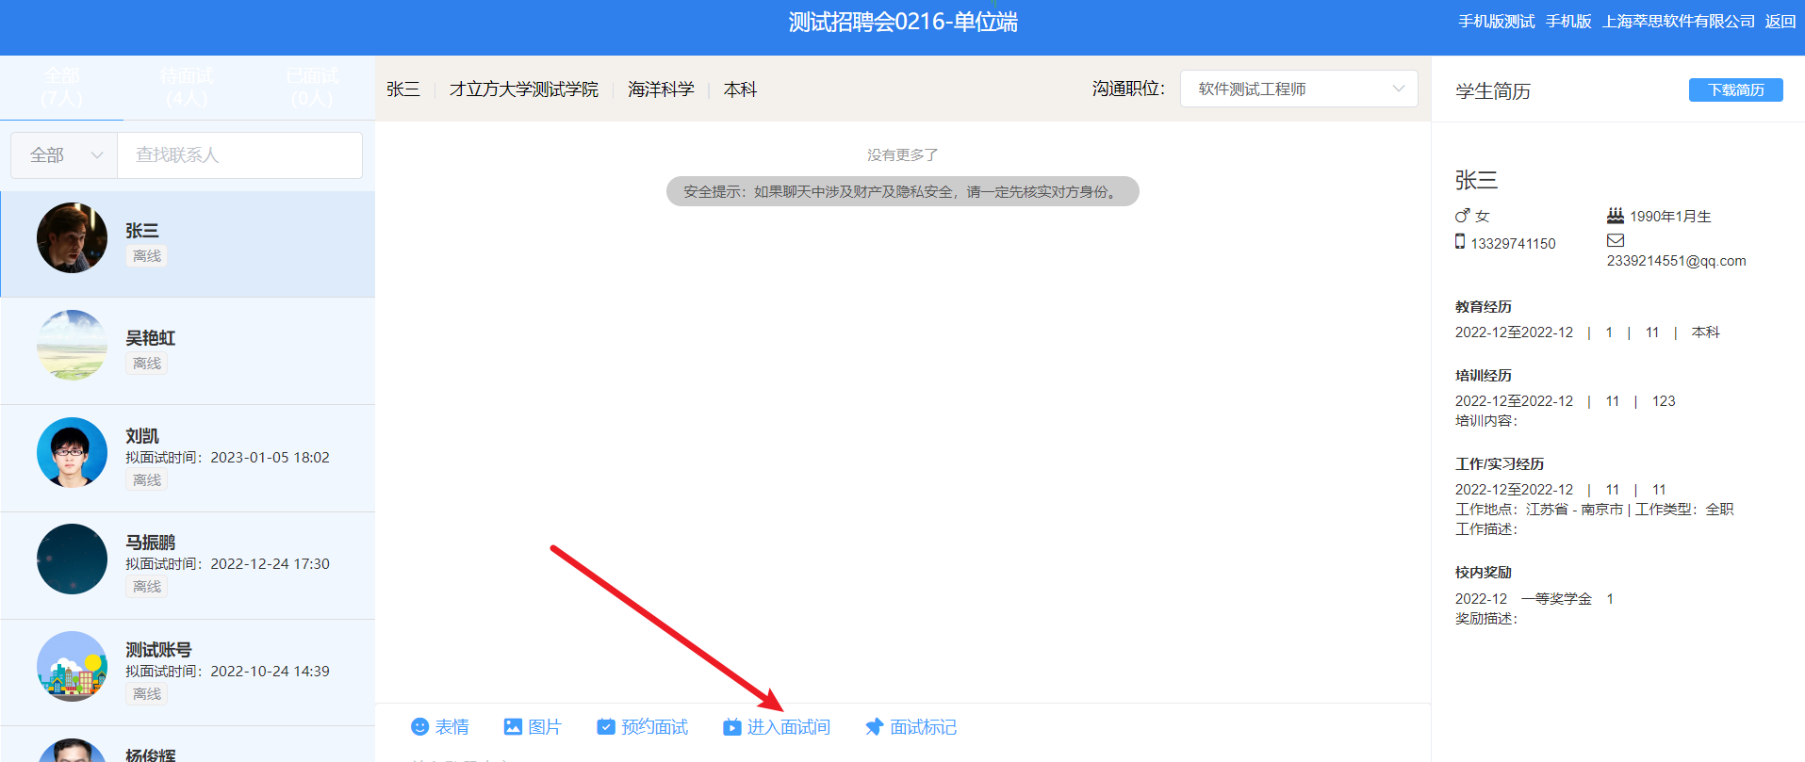
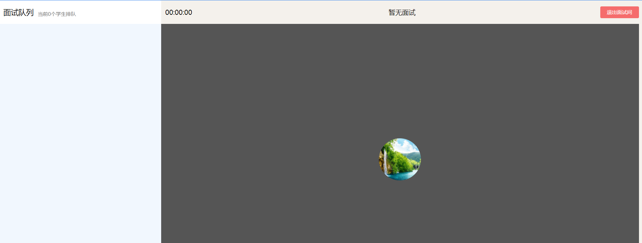

5.5.4面试结果标记
当单位与学生面试结束后，单位能对此次面试结果进行标记，看该学生是否适合单位招聘要求
